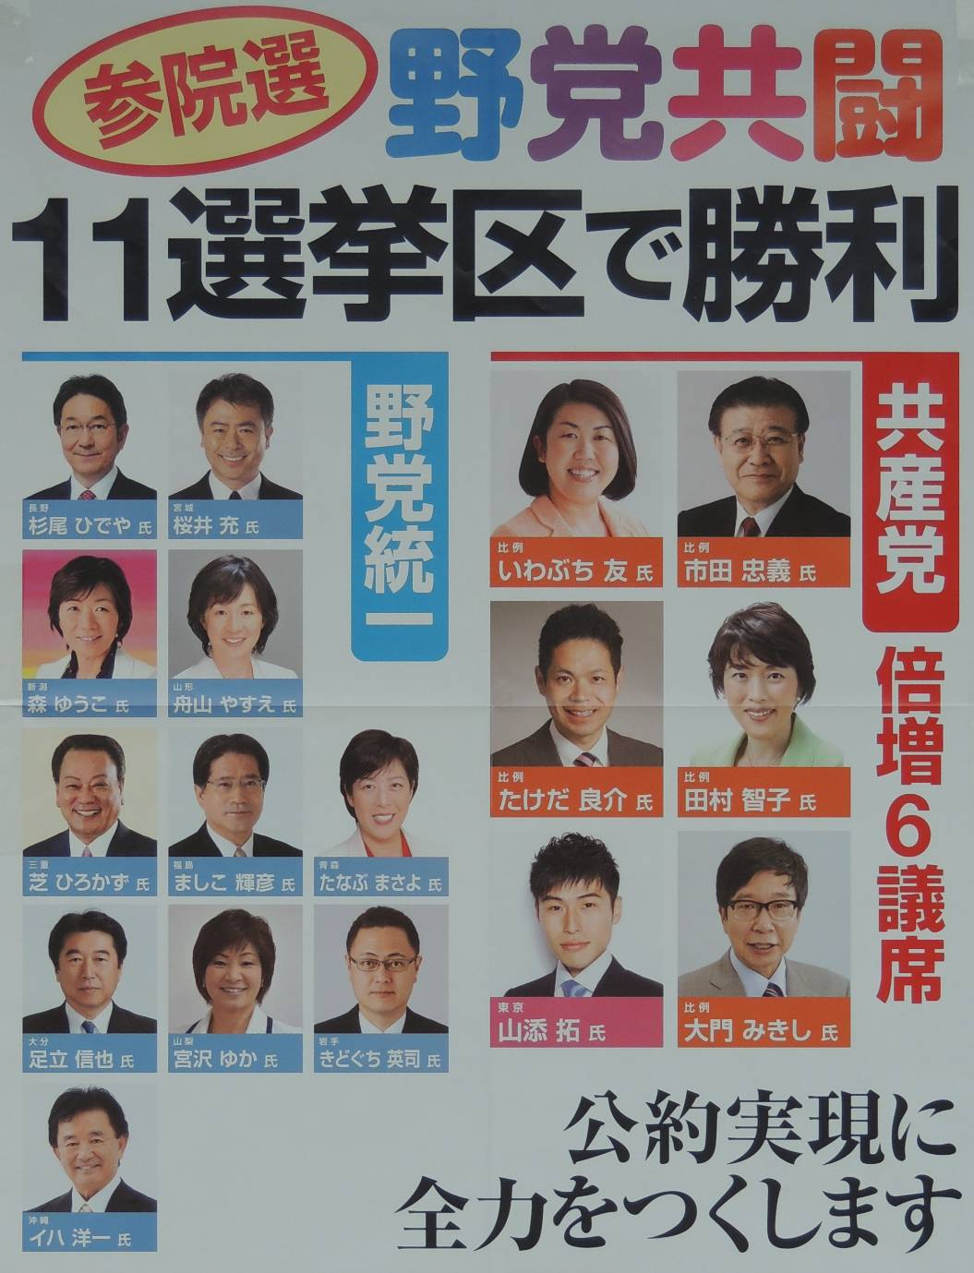
10日開票の参議院選挙で、日本共産党は改選３議席から6議席に倍増。かつてない規模で広がった野党共闘は全国32の一人区の内11で勝利（前回、非自民は2勝）。「戦争法は廃止・憲法まもり、くらし第一の政治を」の願いに応える積極的な役割を果たしました。滋賀選挙区では、野党統一候補の林くみ子さんは自民・小鑓氏を追い詰めましたが残念な結果となりました。

甲良町および滋賀県における得票（比例区・選挙区）と比例票との比較
 | 2013年比例 | 2016年比例 | 小鑓氏 | 県全体比例 | 県全体小鑓氏
自民 | 1,252 | 1,308 | 1,683  ※対比例票率  103.5％ | 237,686 | 332,248  ※対比例票率  111.5％
公明 | 297 | 316 | 1,683  ※対比例票率  103.5％ | 60,121 | 332,248  ※対比例票率  111.5％
合計 | 1,549 | 1,626 | 1,683  ※対比例票率  103.5％ | 297,807 | 332,248  ※対比例票率  111.5％
 | 2013年比例 | 2016年比例 | 林氏 | 県全体比例 | 県全体林氏
共産 | 332 | 335 | 1,511  ※対比例票率  126.7％ | 71,870 | 291,290  ※対比例票率  128.0％
民進 | 586 | 792 | 1,511  ※対比例票率  126.7％ | 139,753 | 291,290  ※対比例票率  128.0％
社民 | 55 | 46 | 1,511  ※対比例票率  126.7％ | 8,863 | 291,290  ※対比例票率  128.0％
生活 | 20 | 19 | 1,511  ※対比例票率  126.7％ | 7,013 | 291,290  ※対比例票率  128.0％
合計 | 993 | 1,192 | 1,511  ※対比例票率  126.7％ | 227,499 | 291,290  ※対比例票率  128.0％
甲良町＝◆投票率54.03％ ◆投票総数3,333 ◆無効投票184 ◆有効投票3,149

今回の参議院選挙は、「自公と補完勢力」に対し「４野党と市民」が力を合わせてたたかう戦後初めての選挙となりました。滋賀でも野党統一が実現し、林久美子候補が291,290票（得票率45.78％）を獲得。4野党の比例票合計を128％に伸ばし、野党共闘の効果を発揮（甲良町では126.7％）。
一方、比例代表は、大門みきし・佐藤こうへい両候補を先頭に奮闘。比例議席前進に一定の役割を果たすことができました。林候補と日本共産党にご支持いただいた有権者のみなさん、ご奮闘いただいた後援会、党員のみなさんに心から感謝申し上げます。
甲良民報
2016年 7月23日 673号
発行責任：日本共産党甲良町議員
連絡：甲良町在士463（西澤）
Tel：38-4949 Fax：38-2242
改憲勢力が3分の２を占めたことで、憲法9条改悪をはじめ、日本の進路と国民・住民のくらしをめぐるたたかいは、いっそう鋭さを増します。私たちは「力あわせ未来ひらく」を日常的に活かし、立場の違いを超えて、安倍暴走政治を許さず、平和とくらしを守り、その運動を担いうる大きな党の建設に努力する決意です。
日本共産党 甲良町議会議員
西澤伸明
ご意見・ご要望をどうぞ。 ☆くらし・税金・教育などの相談は 西澤伸明38‐4949 丸山光雄38‐3123 松元たけし38‐3875
◎日本共産党の見解を紹介します。メール shigakoura.jcp@ares.eonet.ne.jp ホームページもごらんください【「西澤伸明」で検索】

